СОЁЛЫН ТӨВӨӨС “ГЭМТ ХЭРЭГ-ЗӨРЧИЛГҮЙ БАЙГУУЛЛАГА”
АЯНЫ ХҮРЭЭНД ЗОХИОН БАЙГУУЛСАН АЖЛЫН МЭДЭЭЛЭЛ
2019.11.26.
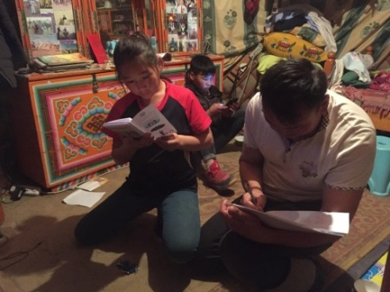
Соёлын төвийн хамт олон нь Аймгийн ГХУССЗ-өөс зохион байгуулж буй “Гэмт хэрэг-зөрчилгүй байгууллага”аяны ажилд хамт олноороо нэгдэж бусдыг манлайлан ажиллаж удирдамжийн дагуу төлөвлөгөө гарган ажиллав. Иргэд, хүүхэд залуучуудыг гэмт хэрэг, зөрчилд өртөхөөс урьдчилан сэргийлэх, гэр бүлий хүчирхийлэл болон зам тээврийн осол, архидан согтуурсны улмаас үйлдэгдэх гэмт хэрэг, зөрчлөөс урьдчилан сэргийлэх чиглэлээр дараахь ажлыг зохион байгуулалаа.
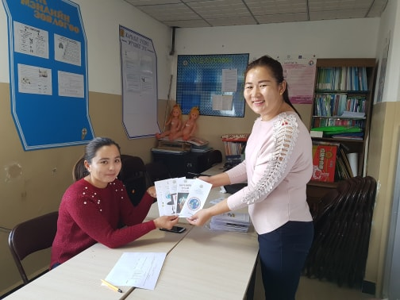
Соёлын төвийн хамт олон нь ажлын хэсэг гарган “Иргэнээ хүндэлж хуулиа дээдлье “ арга хэмжээг зохиож айл өрх, албан байгуулагуудаар Зөрчлийн тухай хууль, Хүүхэд хамгаалах тухай хууль, Архидан согтуурахтай тэмцэх тухай хууль, Гэр бүлийн хүчирхийлэлтэй тэмцэх тухай хууль, Замын хөдөлгөөний аюулгүй байдлын тухай хууль гэсэн 5 төрлийн хуулиар гарын авлага бэлтгэж , иргэдэд яриа таниулга хийж поршур түгээж нийт 60-н өрхийн 143 иргэнд хууль сурталчилсан байна.

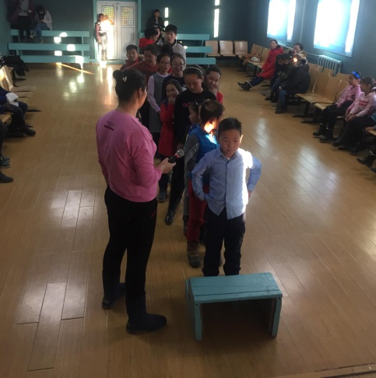
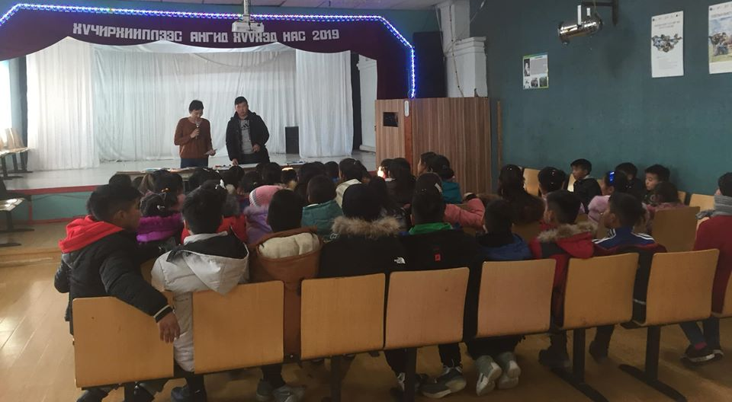
ЕБС-н сурагчдын дунд Хүүхэд хамгааллын тухай хуулийн сургалт зохион байгуулсан. Сургалтанд 42 сурагч хамрагдсан. Мөн хүүхэд хамгаалалын тухай хууль болон сэтгэхүй чиглэлээр асуулга бэлтгэж АХА хөгжөөнт тэмцээн зохион байгуулахад 7а ангийн сурагч Цэнд-Очир, Ижилбаатар нар амжилттай оролцож шагналын эзэд болов.

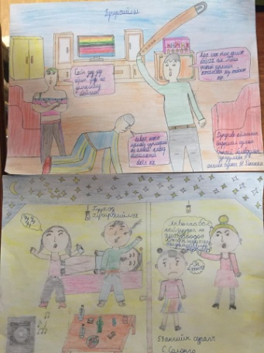
ХҮЧИРХИЙЛЛЭЭС АНГИД-ХҮҮХЭД НАС гар зургийн уралдаанд нийт 11 бүтээл оролцож 1-р байр, 5а ангийн сурагч Дашням 6а ангийн сурагч Эрхэмбилэг 2-р байр 5а ангийн сурагч Солонго 3-р байр 4а ангийн сурагч Төгөлдөр нар амжилттай оролцсон.
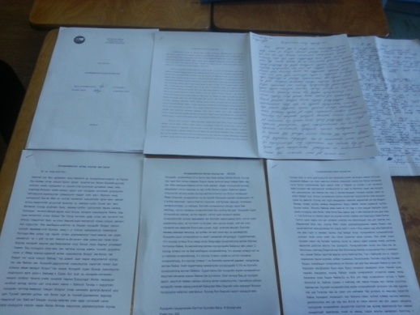
Гэр бүлийн хүчирхийллийн тухай хууль, Хүүхэд хамгааллын тухай хууль тогтоомжийн хэрэгжилтийг хангах , энэ үйл ажиллагаанд иргэд, төрийн албан хаагчдын үүрэг оролцоог нэмэгдүүлэх, тэдний санал бодлыг үйл ажиллагаандаа тусгах, шилдэг эссэ бичлэгийг тодруулан сурталчилах зорилгоор Иргэд төрийн албан хаагчдын дунд “ХҮЧИРХИЙЛЛЭЭС АНГИД ХҮҮХЭД НАС” сэдэвт эссэ бичлэгийн уралдаанд 7 бүтээл оролцож Цэцэрлэгийн багш нар идэвхи санаачилгатай сайн оролцлоо. Тус уралдаан тэргүүн байр Цэцэрлэгийн багш Д.Урантөгс, 2-р байр цагдаа Ууганбаатар, 3-р байр 3-р багийн иргэн Эрдэнэбаатар нар тэргүүллээ.
Аяны хүрээнд Соёлын төвөөс санаачилга гарган Цагдаагийн байгууллагын үйл ажиллагааг сурталчилах, ажил үүргийг олон нийтэд болон иргэдэд таниулах зорилгоор “Цагдаагийн нэг өдөр ” арга хэмжээг явуулав.Сумын хэсгийн цагдаа Б.Ууганбаатартай хамтран ажиллав.
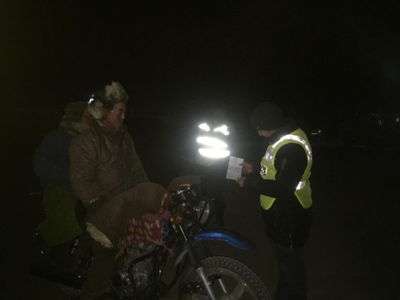
Тус арга хэмжээнд Дуу хөгжмийн багш Б.Үнэнбаяр нь цагдаагийн дүрэмт хувцсыг өмсөж цагдаагийн үүргийг гүйцэтгэх, замын хөдөлгөөн зохицуулах, гудамж талбай, олон нийтийн газрын хэв журам сахиулах зэргээр Цагдаагийн ажилтаны үүргийг гүйцэтгэн ажиллав. Мөн ЕБС-н өсвөрийн цагдаа бүлгэмтэй хуралдаж өсвөрийн цагдаагын чиг үүргийг танилцуулав.Соёлын төвийн хамт олон нь шинэ шонгын модонд замын хөдөлгөөнд аюулгүй байдлын хангаж фосфорт наалт нааж гүйцэтгэлээ.
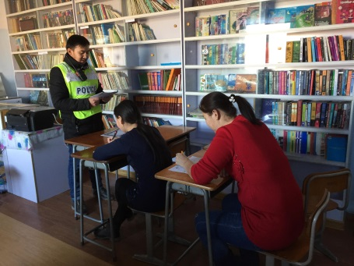
Байгууллагынхаа ажилтануудын дунд хууль сурталчилах сургалтыг зохион байгуулж, байгуулага дээрээ хариуцлагатай эргүүл жижүүрийг томилон ажиллаж байлаа.

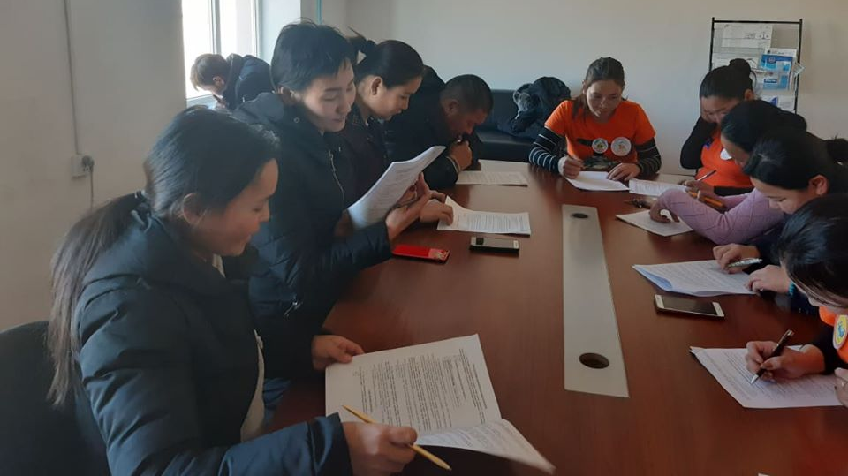

Төрийн албан хаагчдын мэдлэг сорих хууль эрх зүйн шалгалтанд хамт олноороо амжилттай оролцов.

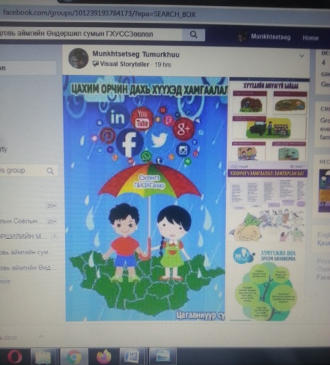
Аяны хугацаанд зохион байгуулж хэрэгжүүлсэн ажлаа орон нутгийн мэдээллийн хэрэгсэл , Дундговь аймгийн Өндөршил сумын ГХУУС зөвлөл, Шилийн мэдээ, байгууллагынхаа Febook болон цахим хуудсаар ирэд олон нийтэд сурталчилан ажиллаa. Зөрчлийн тухай хууль, Хүүхэд хамгаалах тухай хууль, Архидан согтуурахтай тэмцэх тухай хууль, Гэр бүлийн хүчирхийлэлтэй тэмцэх тухай хууль, Замын хөдөлгөөний аюулгүй байдлын тухай хуулиуд гэх мэт 48 мэдээллийг цахим сайтаар сурталчилан ажиллав.

“Гэмт хэрэг зөрчилгүй байгууллага “аяны ажилд хамт олноороо идэвхи санаачилгатай ажиллаж Тэргүүн байр эзлэлээ. Хамт олондоо баяр хүргье

